文章发布和编辑器教程
（包括图片附件、word内容处理方法）

- 发布内容入口：点击操作，点击添加即可。
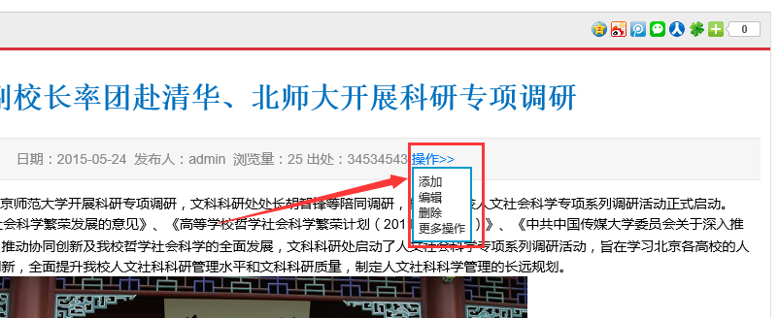

- 发布内容必填项：快速发布内容，一般只需填写这三个地方（红色星号的）
这个三个必填的是：内容栏目、内容标题、编辑器里面的主体内容
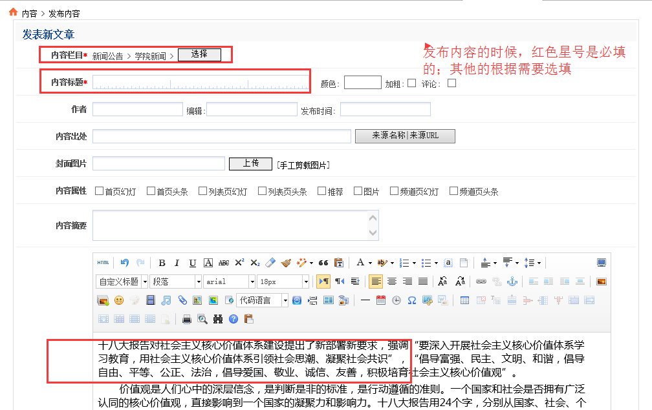

- 另外字段的说明和功能
A：颜色 加粗 评论：就是此篇内容标题在首页或列表中，显示不同的颜色，或者标题加粗。同时是否允许评论。
B：作者：这个字段是此篇文章的署名作者，并不是账号发布人；是否在内容页显示此字段，和模板有关。
C：编辑：很多稿件我们需要写上编辑人是谁，此处可以填写；此处不是系统功能上的审核人。是否在内容页显示此字段，和模板有关。
D：发布时间：此处可以修改发布时间；如果默认就是按现在的时间。
E：内容出处：比如填写搜狐网，内容页上，就会显示来源搜狐。是否在内容页显示此字段，和模板制作有关。
F：封面图片：这个非常常用；就是上传封面图片；首页或列表上的标题可以用图片的形式来表现。
G：内容属性：由于网页上我们设置不同的内容标签，如果首页头条；管理员只需设置此处，他就会在对应的位置显示，可以多选。
I：内容摘要：将此篇文章的概要说明写上，有些列表标题除了调用标题，还需要调用内容概要。

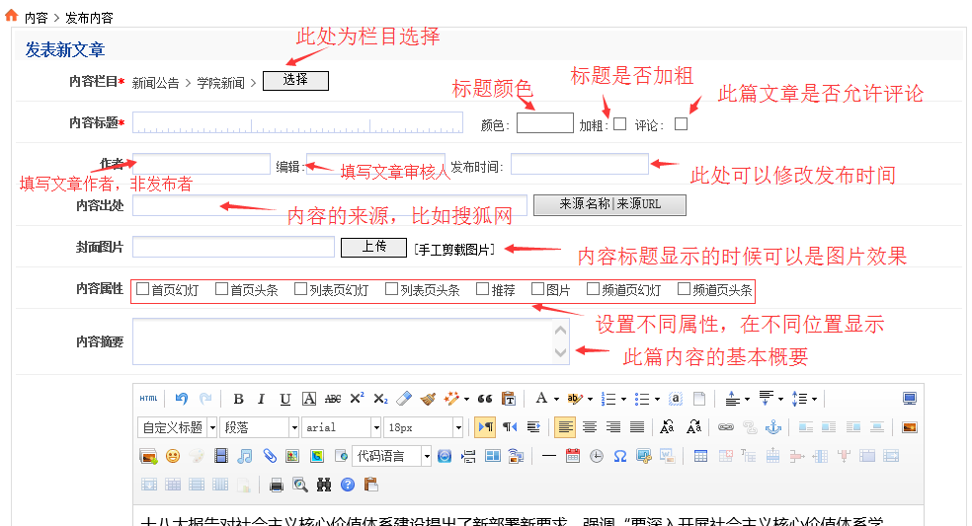

J：跳转地址：这个功能非常实用
如果此处填写了第三方网站的某个内容的地址，那么点击此篇文章标题，就会自动跳转到这个第三方网址内容。
编辑器里面填写的内容将无效，此时就可以不填了。但是编辑器上面部分的设置和填写均有效，可以在列表上显示效果。
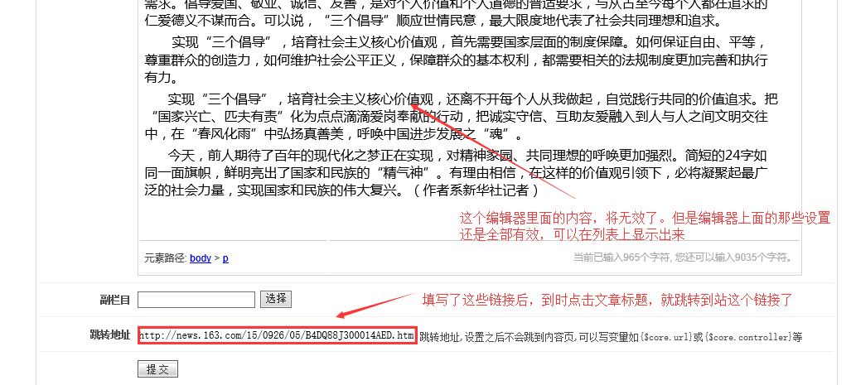

K：副栏目：此处一般不用管。
系统中还有一个栏目体系叫副栏目，就是将主栏目不同的内容汇集到一个栏目中，这样便于标签调用。
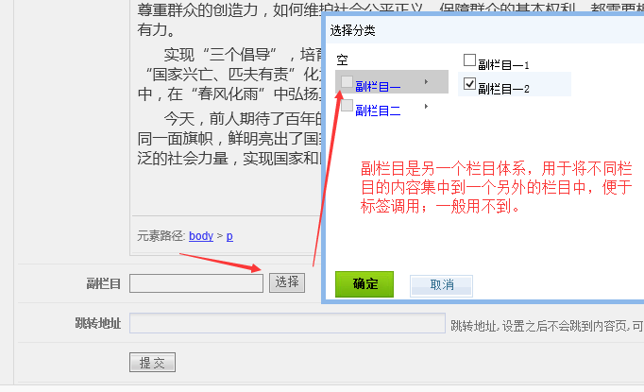

- 主体编辑器的使用

- 直接复制word不变型
可以直接将word里面的内容复制到编辑器里面；他可以不变形。
如果要编辑这些内容，可以利用上面的按钮分别修改字体颜色、字体样式、字体大小。

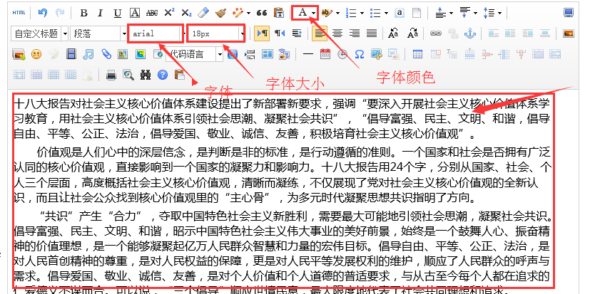

- 快速上传图片
点击编辑器此处的图片图标，可以快速上传图片
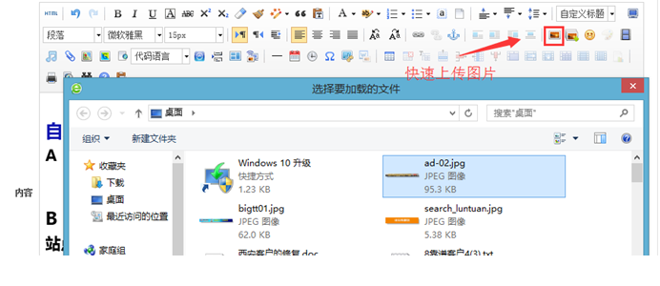

- 多图上传按钮
点击此处可以连续上传多个图片；另外可以利用之前上传过的图片。

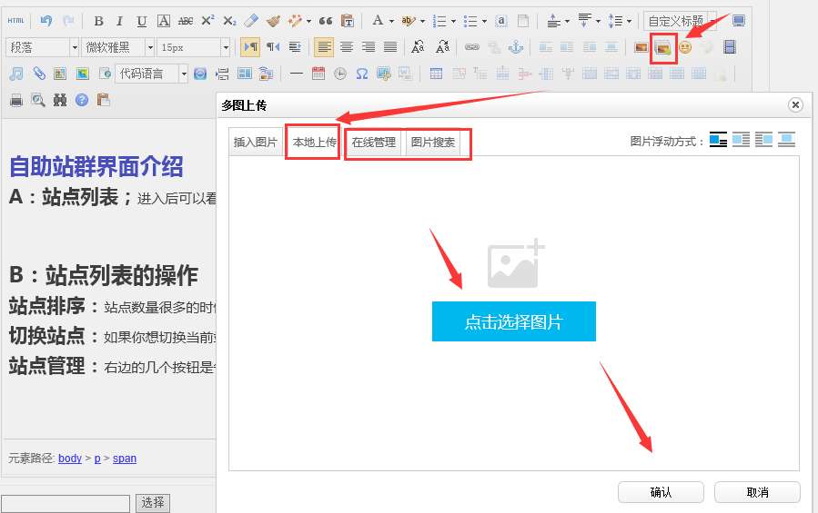

- 附件上传
点击此处可以连续上传附件，也可以利用之前上传过的附件。可以连续上传多个附件。

